|  |  |  |  |
| --- | --- | --- | --- |
| **Adı:** |  | **…………………. Ortaokulu** |  |
| **Soyadı:** |  | **………………. Eğitim Öğretim Yılı** | Tarih: ……/……/ 20.. |
| **Sınıfı:** |  | **DİN KÜLTÜRÜ VE AHLAK BİLGİSİ** | Aldığı Not |
| **No:** |  | **5. Sınıf 1.Dönem 2. Yazılı / Sınav Soruları** |  |

**“Biz göğü, yeri ve ikisi arasındakileri boş yere yaratmadık…” (Sad suresi, 27. Ayet)**

1. ayetini Allah’ın evrene koymuş olduğu mükemmel düzenle ilişkilendirerek açıklayınız. (15 puan)
2. Hz. İbrahim (a.s) Peygamber ile ilgili verilen soruları kısaca cevaplandırınız. (10 puan)

- Hz. İbrahim’i ateşe atan zalim kral kimdir?

- Yüce Allah’ın Hz. İbrahim’e vermiş olduğu lakabın adı nedir?

- Hz. İbrahim’in atıldığı ateş Allah tarafından neye dönüşmüştür?

1. Ramazan ayına “Kur’an ayı” denilmesinin sebebi nedir? Açıklayınız. (15 puan)
2. Aşağıda verilen Ramazan ve oruçla ilgili kavramları kısaca açıklayınız. (10 puan)

Sahur:

İmsak:

Diş Kirası:

Tekne Orucu:

1. Aşağıda tanımları verilen kavramları boşluklara yazınız. (15 puan)

Ramazan ayına özgü sünnet bir namazdır. 20 rekattır. Yatsı ile vitir namazı arasında kılınır.

Ramazan ayının ilk Cuma’sı ziyarete açılan Hırka-i Şerif’i Hz. Muhammed’in hediye ettiği kişinin ismi.

Zengin olan kişilerin Ramazan Bayramı’na sağlık ve afiyet içerisinde kavuşmanın şükrü olarak verdikleri vacip bir sadakadır.

İyileşemeyecek derecede hasta olanların ve yaşlılık nedeniyle oruç tutamayan kişilerin vermiş oldukları maddi bedele (paraya) denir

Minarelerin arasına asılan ışıklı yazılara denir.

1. Mukabele nedir? Mukabele geleneğini ilk kez kimler başlatmıştır? (10 puan)
2. Hz. Davud ( a.s.) peygamberin hayatıyla ilgili aşağıda sorulan soruları cevaplayınız. (10 puan)
3. - Kendisiyle mücadele ettiği İsrailoğullarının en büyük düşmanı olan kişi kimdir?
4. - Kendisine gönderilen ilahi kitabın adı nedir?
5. - Hangi mesleği yapmıştır?
6. Rabbena atina ve Rabbenağfirli dualarının anlamlarını yazınız. (15 puan)

|  |
| --- |
| Başarılar Dilerim ☺ |
| Din Kültürü ve Ahlak Bilgisi Öğretmeni |
| …………………………………………. |

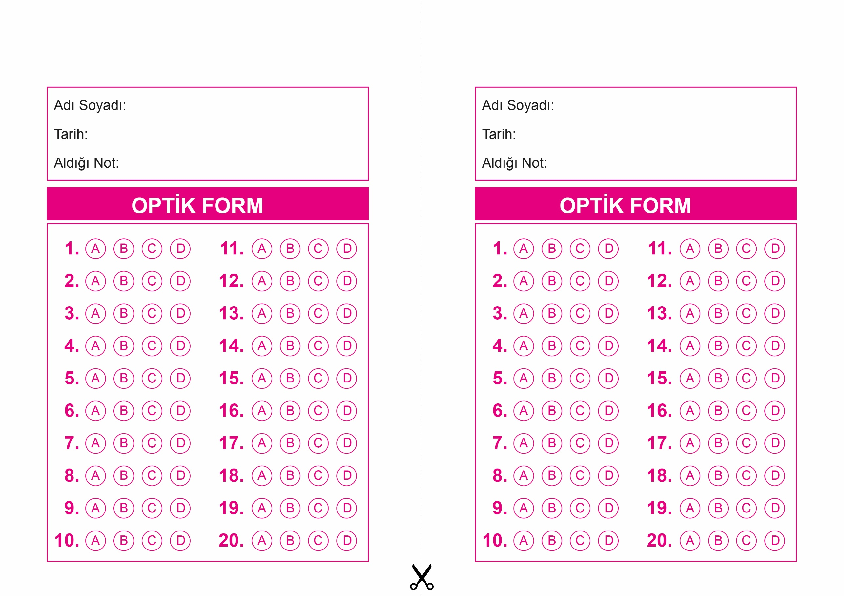

DİN KÜLTÜRÜ VE AHLAK BİLGİSİ

5. Sınıf 2.Dönem 1. Yazılı / Test Sınavı-1

OPTİK FORMU FOTOKOPİ İLE (A4 KAĞIDI) ÇOĞALTTIKTAN SONRA BURADAN KESEBİLİRSİNİZ.

DİN KÜLTÜRÜ VE AHLAK BİLGİSİ

5. Sınıf 2.Dönem 1. Yazılı / Test Sınavı-1

DİN KÜLTÜRÜ VE AHLAK BİLGİSİ

6. Sınıf 2.Dönem 1. Yazılı / Sınav Soruları



**5. SINIF SINAV VE CEVAP ANAHTARI İÇİN TIKLAYINIZ**

